试题一：三年级下册第10课 《快乐的节日》
考生注意：
1.面试形式：说课及回答相关教育教学问题；
2.面试时间：20分钟；
3.面试试题：请针对所附教材中第 1 课时（40分钟）教学内容说课。
（试题一所附教材的具体内容）
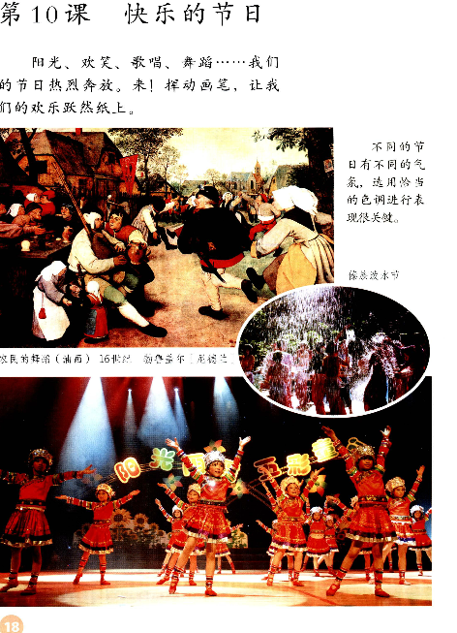

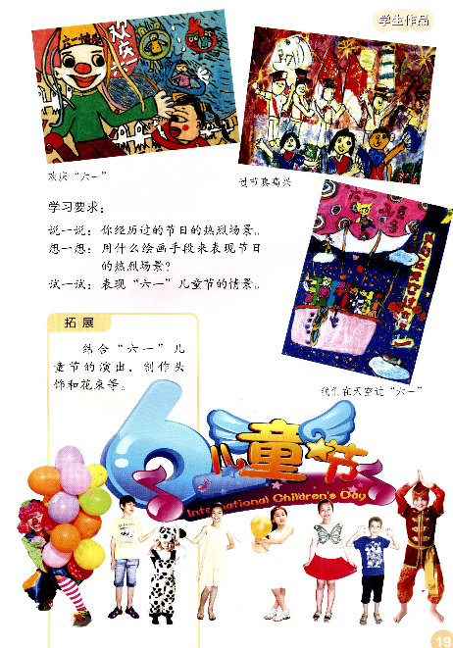

试题二：三年级下册第13课 《彩线贴画》
考生注意：
1.面试形式：说课及回答相关教育教学问题；
2.面试时间：20分钟；
3.面试试题：请针对所附教材中第 1 课时（40分钟）教学内容说课。
（试题二所附教材的具体内容）
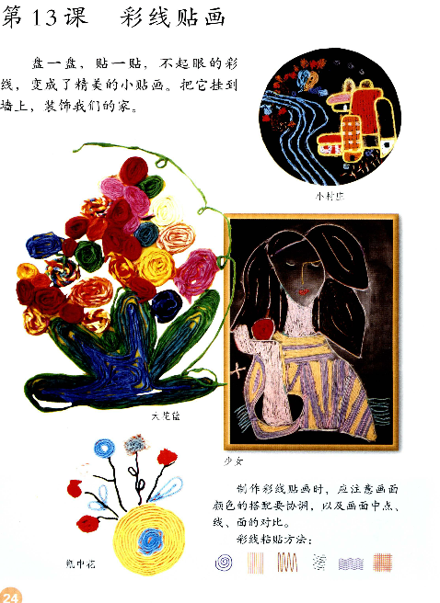

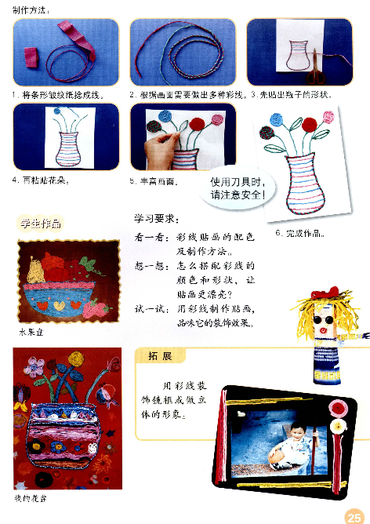

试题三： 四年级上册第3课《蔬果的剖面》考生注意：
1.面试形式：说课及回答相关教育教学问题；
2.面试时间：20分钟；
3.面试试题：请针对所附教材中第 1 课时（40分钟）教学内容说课。
（试题三所附教材的具体内容）
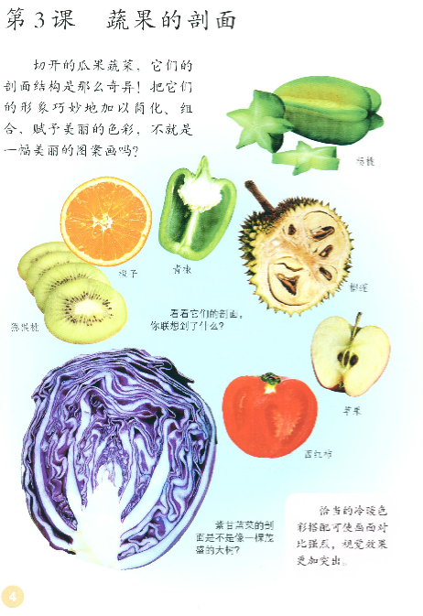

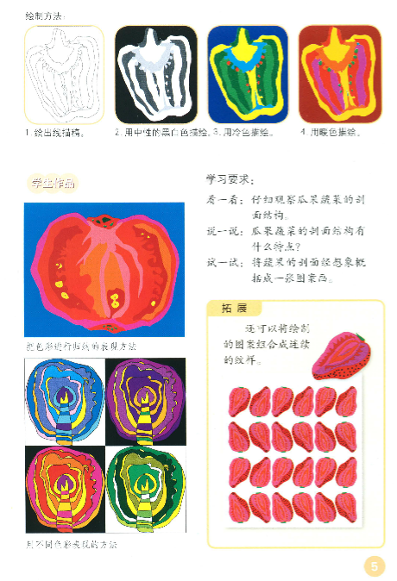

试题四： 六年级下册第3课《记录色彩》
考生注意：
1.面试形式：说课及回答相关教育教学问题；
2.面试时间：20分钟；
3.面试试题：请针对所附教材中第 1 课时（40分钟）教学内容说课。
（试题四所附教材的具体内容）
